**Comparaison de la spectroscopie Raman *vs.* Chromatographie Liquide Haute Performance pour le Contrôle de Qualité Analytique Libératoire d’Objets Thérapeutiques complexes : modèle des Diffuseurs Portables à membrane de polyisoprène et chargés en 5-FU**

La centralisation hospitalière, sous couvert pharmaceutique, du façonnage des anticancéreux est devenue obligation légale en France. D’autre part, à l’accroissement du nombre de combinaisons thérapeutiques et du nombre absolu de patients concernés par les chimiothérapies, se sont ajoutés l’individualisation et la complexification de schémas posologiques adaptés au poids, à la surface corporelle ou encore à l’état fonctionnel rénal, hépatique et cardiaque des patients. Dans ce contexte multifactoriel, le déploiement d’outils robustes de Contrôle de Qualité Analytique (CQA) apparaît comme un fort contributeur à la sécurisation du circuit du médicament. La présente investigation compare la pertinence relative de deux solutions analytiques à finalité de CQA des solutions thérapeutiques façonnées en milieu de soins ; nous parlons d’Objets Thérapeutiques (OTs).Le modèle d’étude est celui d’un OT très usité en oncologie formé par un diffuseur portable (DP) à membrane de polyisoprène et chargé en 5-fluorouracile (5-FU). Nous avons comparé les qualités et les performances de la Spectroscopie Raman (SR) *vs.* la référence, *i.e.* la Chromatographie Liquide Haute Performance (CLHP). Les 2 techniques analytiques fournissent des résultats satisfaisants pour les critères clés de répétabilité, de reproductibilité et de justesse. Des tests de corrélation de Spearman et de Kendall confirment la forte corrélation entre les mesures conduites par SR et par CLHP. Une analyse chimiométrique des données spectrale Raman par régression PLS (Partial Least Square) *vs.* régression linéaire empirique a été réalisée ; la régression PLS améliore sensiblement la fiabilité des résultats obtenus en SR. Dans la perspective d’un CQA dit Libératoire (conduit avant administration au patient), la SR affiche plusieurs avantages décisifs : a) statuer rapidement (~2 min), simultanément et sans intrusion, sur la nature d’un conditionnement, sur celle d’un véhicule et du composé d’intérêt, b) explorer qualitativement et quantitativement des OTs de toutes géométries (dont des DPs), c) la sécurité des opérateurs est garantie en per-production et au laboratoire, d) la suppression des rejets ou de déchets analytiques préserve l’environnement, e) l’absence de biens consommables, f) un coût de maintenance négligeable, g) un faible coût de formation des opérateurs. Les données rapportées désignent d’ores et déjà l’option SR comme un fort contributeur à la sécurisation du circuit du médicament et à la lutte contre la iatrogénie médicamenteuse.

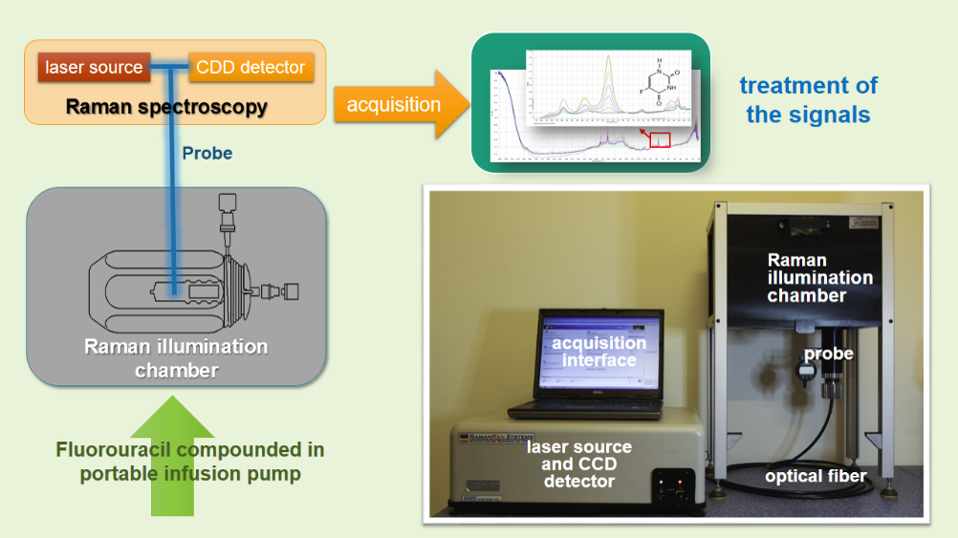

Alexandre Amin, Philippe Bourget

HU Necker Enfants-Malades, Paris, France

<https://www.researchgate.net/profile/Alexandre_Amin/>

doi : 10.1016/j.jpba.2013.12.030